논리수학지능놀이
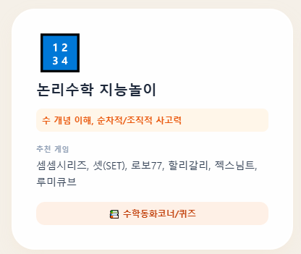
카드를 누르면
셈셈시리즈
셋(SET)
로보77
할리갈리
젝스님트
루미큐브
에 버튼을 누르면 각각에 대한 놀이법 설명과 설명 이미지를 볼 수 있다.

수학동화/퀴즈 코너 버튼도 만들어서 누그면 동화를 볼수 있다.
그리고 퀴즈가 순차적으로 3개 정도 단계별로 나온다.

